山东大学 计算机科学与技术 学院
汇编语言 课程实验报告

学号：202222130195 | 姓名：阎发祥 |  | 班级：3班
实验题目：实验十二：输入输出程序设计实践
实验学时：2 |  | 实验日期：2024.12.23
实验目的：
巩固输入输出程序设计中所涉及的知识点。
实验环境：Windows10、DOSBox-0.74、Masm64
源程序清单：
1.sy12.asm（实验3.1）
编译及运行结果：
1. 计算机成功发出声音，演奏《两只老虎》乐曲。
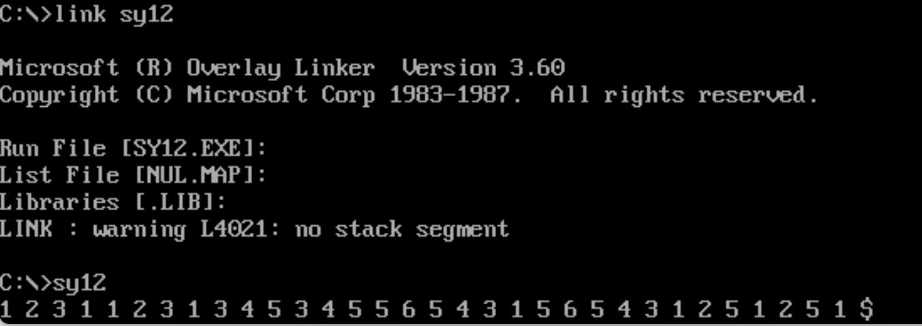
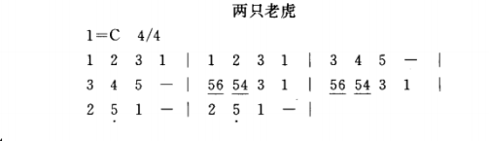
以下是数据区的设置：
一首乐曲是由不同频率和节拍的音调组成的，因此控制好这些脉冲的频率和持续时间是编写乐曲程序的关键。
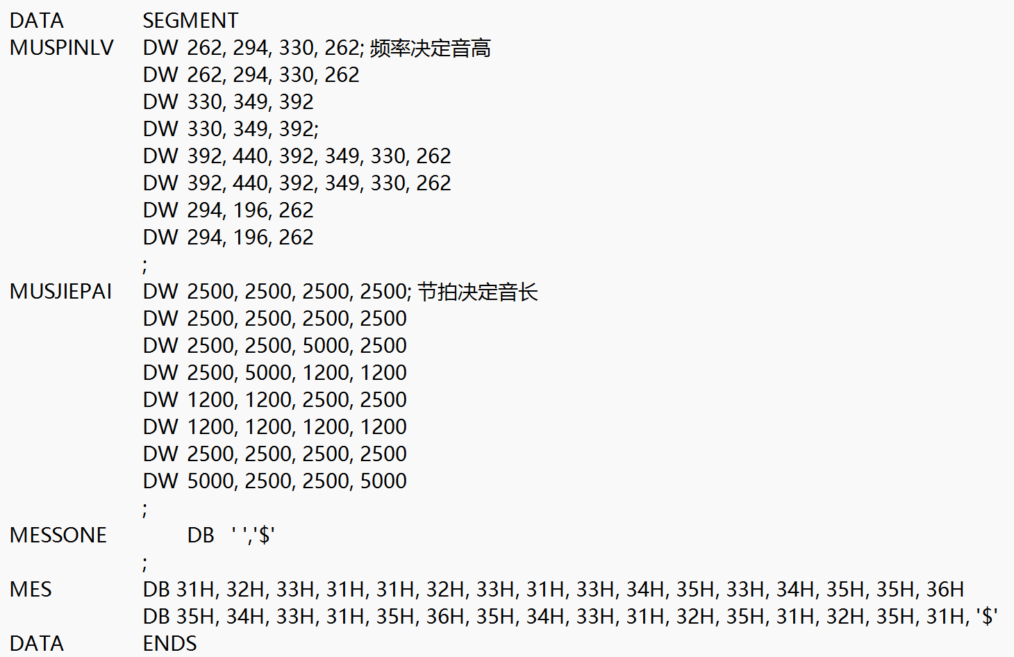
以下是代码段设置
起始部分为main函数的返回设置栈；DS、ES寄存器指向当前的数据段。

再把MUS_PINLV数组的首地址放在DI寄存器里，把MUS_JIEPAI数组的首地址放在BX寄存器里，把MES数组的首地址放在SI寄存器里。把CX赋初值为32，因为有32个音调。
先调用sound函数，然后在依次将DI、BX、SI里的内容加一，实质上就是将MUS_PINLV数组的下标加一，数组MUS_JIEPAI数组的下标加一，数组MES的下标加一。
在sound函数里调用了widnth函数。调用完成widnth函数后，此时(dx) = 1/(2*freq)，让cx=dx，设置循环的次数，从而实现相应节拍的声音。最后在sound函数结束前关闭扬声器。

问题及收获：
- 了解输入输出程序的编写流程，熟悉了各种中断向量号及其功能。
- 熟悉了位触发方式的程序编写，同时了解相应的音符转换原理和脉冲表示方法，实现不同模态的表示。

